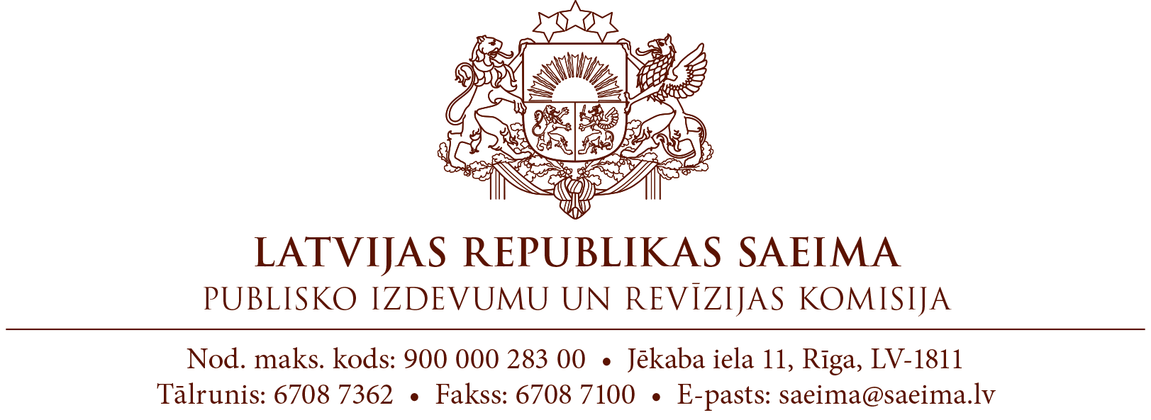
Rīgā
Datums skatāms laika zīmogā
Nr. 142.9/12–8–13/22
Kultūras ministrijai

Par atzinuma sniegšanu

Saeimas Publisko izdevumu un revīzijas komisija (turpmāk – Komisija) 2022.gada 30.martā saņēma Kultūras ministrijas 2022.gada 29.marta vēstuli Nr.5.1-1/489, kurā tika lūgts iekļaut Komisijas sēdes darba kārtībā jautājumu par Komisijas atzinuma sniegšanu līdzekļu piešķiršanai no valsts budžeta programmas “Līdzekļi neparedzētiem gadījumiem” divu jaunu amata vietu izveidošanai Nacionālajā elektronisko plašsaziņas līdzekļu padomē un informācijas sistēmas rīka iegādei.
Komisija, 2022.gada 30.marta Komisijas sēdē izskatījusi Kultūras ministrijas lūgumu, nolēma: konceptuāli atbalstīt divu jaunu amata vietu (vadošais eksperts un jurists) izveidošanu Nacionālajā elektronisko plašsaziņas līdzekļu padomē.

Komisijas priekšsēdētājs (paraksts*) Reinis Znotiņš

* Šis dokuments ir elektroniski parakstīts ar drošu elektronisko parakstu un satur laika zīmogu

